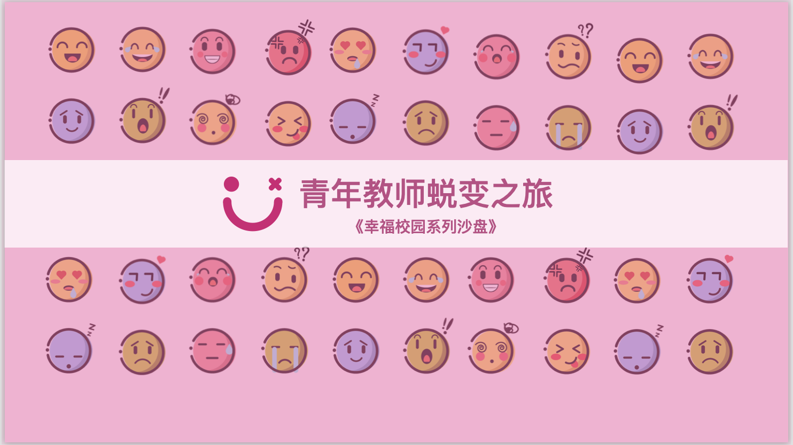
【课程背景】
随着教育改革的深入推进，新时代对教师的要求越来越高。
青年教师作为教育事业的新生力量，肩负着培养新一代接班人的重要责任。
然而，在实际教育教学过程中，青年教师往往面临着诸多挑战，如教学经验不足、教育理念滞后、沟通协作能力有待提高等。
为了帮助青年教师更好地适应新时代的教育要求，提升教育教学水平，促进学校幸福校园建设，我们聘请多对省级优秀教师、教学能手，深入调研青年教师在工作和生活中遇到的困难和瓶颈，结合学校管理者的反馈，开发了“幸福校园”系列课程。
《青年教师蜕变之旅》沙盘是“幸福校园”系列课程中，面向青年教师开发的一款明确职业生涯方向、提升工作积极性、转换视角开拓视野实战演练沙盘。将教师的日常工作通过“精力”“能力”等串联起来，让体验者身临其境并充分沟通和交流。

【课程对象】
- 入职1～3年的青年教师
- 教育系统优秀青年教师
- 校内教师培训
- 优秀教师集中培训班

【课程收益】
一、教师收益：
1. 树立信心：明确自己的职业发展通道，努力成为优秀教师；
2. 工作梳理：梳理本职工作的三大方面，更好的分配精力和时间；
3. 沟通协作：学会与学生、家长和同事有效沟通，建立良好的人际关系；
4. 持续创新：培养创新精神和实践能力，为学校发展贡献力量；
5. 适应教改：通过新形式的沙盘学习，为适应教改提供新思路新方法。
二、学校收益：
1. 素养提升：提高教师队伍整体素质，提升学校教育教学质量；
2. 团队协作：促进教师之间的交流与合作，形成良好的教育教学氛围；
3. 队伍建设：培养一批具有创新精神和实践能力的青年教师，为学校发展注入活力；
4. 树立品牌：通过教师的成长，提升学校的整体形象和社会声誉。

【课程时间】6小时（一天）
《幸福人生》沙盘课程时间表
时间 | 主题 | 内容 | 形式
09:00-09:45 | 课程导入 | 幸福校园的理念与实践 | 讲授式
09:45-10:00 | 沙盘导入 | 青年教师的蜕变期望和目标 | 讲授式
10:00-10:30 | 规则介绍 | 《蜕变之旅》沙盘规则介绍，分组、分配角色 | 互动式
10:30-11:30 | 沙盘体验（上） | 《蜕变之旅》沙盘体验 | 体验式
11:30-12:00 | 阶段复盘 | 青年教师的成长模型：青年教师蜕变之路的障碍和难题和PM双线成长模型 | 讲授式
14:00-15:30 | 沙盘体验（下） | 《蜕变之旅》沙盘体验 | 体验式
15:30-15:40 | 小组讨论 | 回顾沙盘体验的各个环节和数据，总结得失 | 互动式
15:40-16:00 | 代表发言 | 各小组将本组的收获形成主题性发言 | 互动式
16:00-17:00 | 引导师复盘 | 青年教师必备的5大心态、4种技能 | 讲授式

【课程大纲】
第一讲:幸福校园的理念和实践
新时代背景下教育教学对教师的要求
1. 幸福校园的理念与实践
- 幸福校园的内涵与价值
- 幸福校园的构建与实践
- 幸福校园对教师和学生的影响
2. 教育教学理念与方法
- 新时代教育教学理念的探讨
- 教学方法的创新与实践
- 以学生为中心的教育教学模式

第二讲:青年教师蜕变之路的障碍和难题
发现问题，分析问题
- 缺乏经验：青年教师刚刚进入教育行业，对教育教学工作缺乏经验和实践。
- 时间管理经验
- 情绪管理经验
- 矛盾突发事件管理经验
- 人际关系管理经验
2. 压力大：需要在较短的时间内适应教育教学工作，提高教学质量。
- 学校压力
- 家长压力
- 科研压力
3. 职业发展瓶颈：青年教师在成长过程中遇到职业发展的瓶颈。
- 晋升机会有限
- 职业发展空间受限
- 发展路径不清晰
4. 教育观念更新：新时代的教育改革要求教师更新教育观念。
- 关注学生的全面发展
- 培养学生的创新精神
- 关注学生实践能力
5. 学科知识拓展：新时代的教育教学要求教师具备扎实的学科知识
- 拓展学科知识面
- 提高自身的学科素养
6.P（professional）M（management）模型介绍及分析方法
- 测评法
- 访谈法
- 复盘法
- 直觉法
第三讲:青年教师必备五大心态
如何让工作更加高效，并且发挥自己的潜力，持续输出
- 领导心态：虽未在领导岗位，要学会站在领导的角度思考问题。
- 空杯心态：谦虚谨慎，戒骄戒躁，不断学习。
- 担责心态：不抱怨不推诿，责任心强。
- 共赢心态：用长远的木管和持续的思维思考问题。
- 积极心态：自我调整，终生学习，善于沟通。

第四讲:青年教师四大技能
持续成长，像海燕一样迎接暴风雨
1、创新力
- 关注学科发展动态：了解最新的教育理念和教学方法，为创新教学提供坚实的基础。
- 多参加实践活动：如课堂教学、课题研究、教育竞赛等，积累经验，提高自己水平。
- 借鉴与反思：借鉴他人优秀经验和方法，善于反思自己的教学过程，找不足，不断调整改进。
2、复原力
- 精力复原：学会事件管理，提升效率
- 情绪复原：在复杂的工作中快速调整情绪
- 心理复原：面对压力和挑战，接受结果并在次出发
3、平衡力
- 职业与家庭平衡
- 教学与管理平衡
- 创优与基础教育平衡
- 心态与技能平衡
4、沟通协作力
- 上下级沟通
- 学生、家长沟通
- 校外沟通

